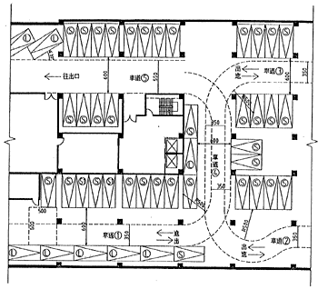
１、車道 、 、 車位數均未達五十輛，車道得為單車道寬度。
２、車道 、 、 合計車位數未達五十輛，車道 得為單車道寬度。
３、主要車道 服務之車位數為車道 、 、 、 之合計達五十輛以上，應為雙車道寬度。
４、 每輛停車位為寬二點五公尺，長五點五公尺。
停車位角度在三十度以下者，停車位長度為六公尺。
五分之一車位數，每輛停車位寬度得寬減二十公分。但停車位長邊鄰接牆壁者，不得寬減，且寬減之停車位不得連續設置。
５、停車位角度超過六十度者，其停車位前方應留設深六公尺，寬五公尺以上之空間。
圖60

